Concours

« Made in France »

Etape III

Essai
« L’impressionnisme »

Команда «Странники»
МОУ «Ферзиковская СОШ»
Калужская область

Essai
L’impressionnisme, Cézanne, surtout Manetet Monet... . J’entendais ces mots quelques fois, mais ils ne me disaient rien. Une fois, quand je suis entré dans la salle de français pour me préparer à la leçon, j’ai vu au tableau quelques reproductions. D’abord mon regard ne s’est pas arrêté sur aucune d’elles. Mais après un moment mes yeux se sont fixés sur le paysage qui m’a paru assez étrange, surtout les formes des arbres et des couleurs. A côté il y avait un autre. Et quand on m’a dit que c’étaient lesdeux images du même lieu, je ne pouvais pas croire.
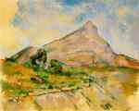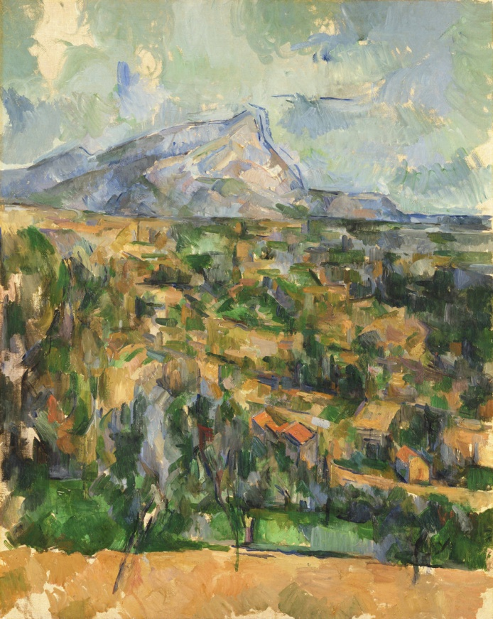J’ai demandé notre professeur, comment ce tableau s’appellait et qui était son auteur. Ainsi j’ai fait une connaissance plus concrète avec ses mots et ces personnages.
Du premier coup d’œil,en regardant ce tableau de très proche, je n’est vu que de petites points et des objets qui vibraient si on peut dire comme ça... Mais les couleurs, elles m’attiraient. Et encore la lumière qui venait de tous les objets dessinés... Je ne voyais pas le soleil, mais il était partout et la nature me semblait fatiguée de lui parce que la couleur jaune dominait. Mais le vert des nuancesdifférantes dit qu’il y a encore de vie sur ce terrain et cela donnait de la joie.
Mais cette joie était courte. Le pin courbé, quelques plantes, mi-buissons, mi-arbres... Le peintre montre que les vents et le climat n’épargnent pas la nature de cet endroit. Je ne savais pas où setrouve cette montagne Sainte-Victoire, mais il me semblait que la mer était proche.
Plus je regardais ces reproductions, plus le sentiment d’une vague tristesse m’enveloppait. Je ne savais pas ce que c’était. Mais j’avais envie d’y aller.
Je me suis adressé à l’Internet. Ce que j’ai vu m’a frappé. Tant de tableaux qui représentaient le même objet ! Il y avait de très vifs, de très tristes, de très vagues, de très nets, dessinés le soir, le matin, au temps du soleil, de la pluie, en été, en automne... Ouf ! Mais j’ai compris que le peintre aimait beaucoup cet endroit.

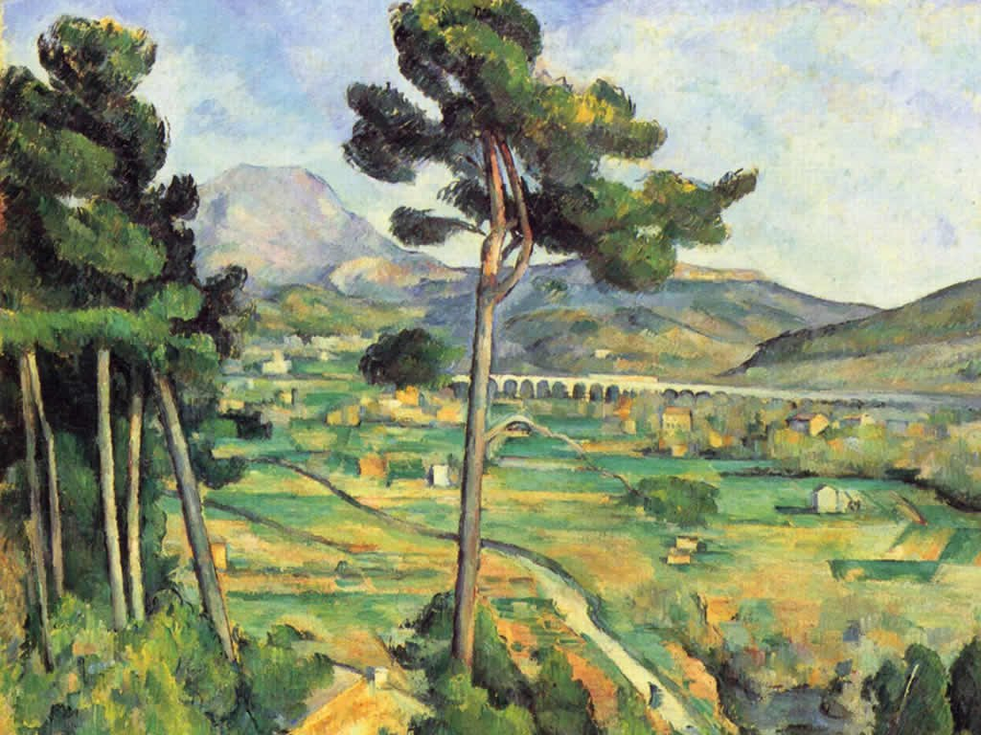

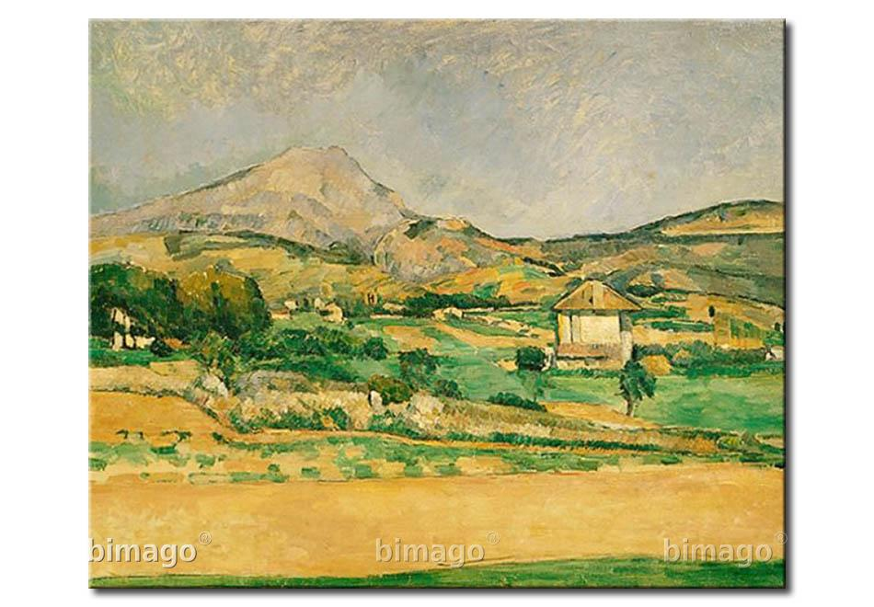

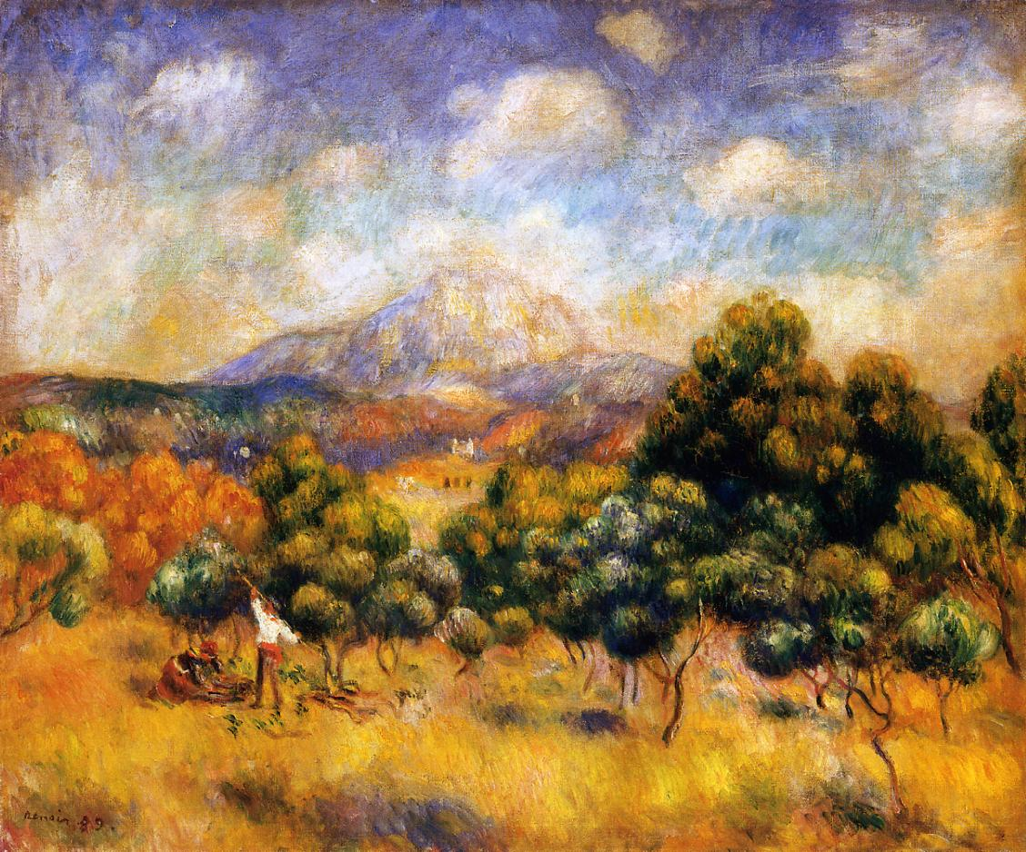

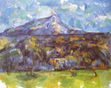
Il me restent encore Manet et Monet... J’éspère que je trouve du temps pour les connaître. Et il peut m’arriver que je puisse visiter cet endroit et voir cette nature de mes propres yeux

